Обґрунтування технічних та якісних характеристик предмета закупівлі, його очікуваної вартості та/або розміру бюджетного призначення

- Найменування: Департамент житлово-комунального господарства Миколаївської міської ради
- Місцезнаходження: м. Миколаїв, 54005, вул. Адмірала Макарова, 7
- ЄДРПОУ: 03365707
- Предмет закупівлі: ДК 021:2015: (34920000-2) – дорожнє обладнання (придбання дорожнього обладнання).
- Кількість: 990 шт.
- Місце поставки товару: 54005, Україна, Миколаївська область, Миколаїв, вул. Адмірала Макарова, 7.
- Очікувана вартість: 911 250,00 грн. з ПДВ.
- Строк поставки товару: з моменту підписання договору і до 25.12.2023.
- Кінцевий строк подання тендерних пропозицій: буде визначено при створені оголошення про проведення процедури закупівлі, але не менше 7 днів з моменту оголошення закупівлі.
- Умови оплати: протягом 20 календарних днів з моменту підписання акту приймання-передачі та надання Постачальником рахунка на оплату.
- Гарантійний строк: 24 місяці з моменту підписання акту прийому-передачі товару.
- Мова, якою повинні готуватись тендерні пропозиції: українська.
- Розмір, вид та умови надання забезпечення тендерних пропозицій: не вимагається.
- Дата та час розкриття тендерних пропозицій: буде визначено при створені оголошення про проведення процедури закупівлі, але не менше 7 днів з моменту оголошення закупівлі.
- Розмір мінімального кроку пониження ціни: 1%.
- Забезпечення виконання договору про закупівлю: не передбачається.
- Підтвердження визначення очікуваної вартості: Очікувана вартість закупівлі визначена на підставі аналізу загальнодоступних інформаційних джерел, зокрема веб-сайтів із прасами на товари, що складають потребу в закупівлі.

Технічне завдання:

№ з/п | Найменування обладнання | Кількість,од. | Технічні та якісні характеристики
1. | Мобільні огорожі (тимчасові) з кутовими кронштейнами, в комплекті щільний литий зйомний банер (полотно) з люверсами | 240 | Сфера застосування - огородження об’єктів на час проведення ремонтних робіт.  Висота секції, мм — 2000;  Ширина секції, мм — 3500;  Висота комірки, мм — 250;  Ширина комірки, мм — 100;  Дріт вертикальний, мм — 3;  Дріт горизонтальний, мм — 2,5;  Труба вертикальна, мм — 42;  Труба горизонтальна, мм — 25.  Грати мобільної огорожі - оцинковані, без гострих залишків цинку.  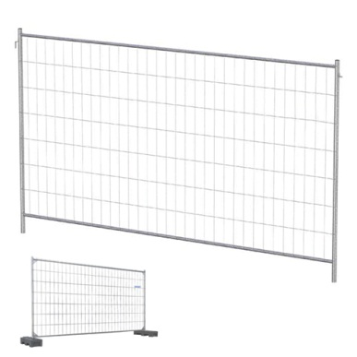
2. | Муфти для з’єднання мобільних огорож (42/42 мм) | 480 | Поєднує два прута діаметрами по 42мм  Гаряче цинкування.  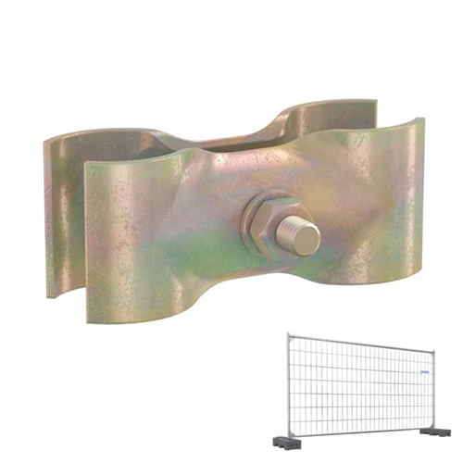
3. | Опори для мобільних огорож МО (не легше ніж 18 кг.) | 270 | Опори для мобільних огорож МО виконані з ударостійкого пластику.  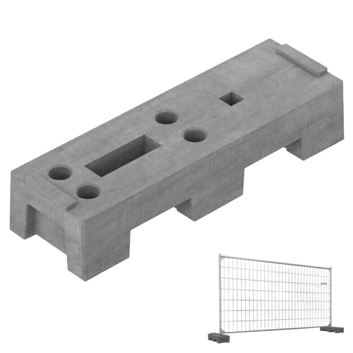

Технічні характеристики банера зйомного:
- полотно виготовляється із щільного литого банеру, щільністю 510 грам/м², із нанесенням повнокольорового друку за макетом Замовника.
- по периметру щільно наклеюється сітлоповертальна плівка шириною 150 мм, а також набиваються люверси (металеві кільця) для кріплення на металевий каркас.
- кріпленні на каркас проводиться пластиковими хомутам товщиною не менше 8 мм.

Гарантія виготовлення/термін придатності: гарантійний термін на весь товар не менше 24 місяців з моменту підписання акту-прийому передачі.
Вимоги, щодо країни походження товару: забороняється пропонувати товари країною походження яких є російська федерація або республіка білорусь.

